安全评价报告公开信息表
项目名称 | 江西富盈石油化工有限公司万安县弹前加油站项目安全条件评价报告
完成时间 | 2025年9月
评价人员
 | 姓名 | 资格证书号 | 从业号
项目负责人 | 熊克书 | S011035000110192001546 | 027024
项目组成员 | 赵云锋 | 1600000000200809 | 030095
项目组成员 | 舒斌 | 0800000000205889 | 013031
项目组成员 | 谢雨飞 | CAWS350000230200227 | 043378
项目组成员 | 张晋慧 | 1100000000302946 | 020045
技术专家 | /
现场勘察人员及时间 | 熊克书2025.4.10
现场核查的人员和时间 | /
项目简介 | 江西富盈石油化工有限公司成立于2025年1月10日，企业类型：有限责任公司(自然人投资或控股),法定代表人陈丹。经营范围为：许可项目:道路货物运输(不含危险货物)，烟草制品零售(依法须经批准的项目，经相关部门批准后在许可有效期内方可开展经营活动，具体经营项目和许可期限以相关部门批准文件或许可证件为准）一般项目:化工产品销售(不含许可类化工产品)，专用化学产品销售(不含危险化学品)，润滑油销售，石油制品销售(不含危险化学品)，汽车零配件批发，充电桩销售，机动车充电销售，机动车修理和维护，信息技术咨询服务，建筑材料销售，日用百货销售，食品销售(仅销售预包装食品)，保健食品(预包装)销售，电子产品销售，日用品销售，食用农产品零售(除依法须经批准的项目外，凭营业执照依法自主开展经营活动)。该公司在万安县弹前乡旺坑村上街新建加油站，该站位于万安县弹前乡旺坑村上街，加油站为企业自有（建站土地为企业购买所得）。  该站主要经营0#柴油、92#汽油、95#汽油，站内拟设3台油罐，分别为容积50m³0#柴油埋地双层储罐1台、容积30m³92#汽油埋地双层储罐1台、容积30m³95#汽油埋地双层储罐1台。最大存储量为110m³，实际油品折算总容量为85m³（柴油折半），属于三级加油站。  江西富盈石油化工有限公司于2025年6月17日取得由万安县发展和改革委员会出具的《江西省企业投资项目备案凭证》，项目统一代码为：2504-360828-04-01-799375。
工艺流程 | 1、卸油工艺：  当油品用油罐车拉到加油站后，在卸油口附近停稳熄火，先检查静电接地装置是否完好，再用加油站的静电接地导线与油罐车的静电导出接点连接在一起，静置十五分钟后，导除静电。然后用快速接头将油罐车的卸油软管与储油罐的快速密闭卸油口连接在一起，开始卸油，汽油卸油过程采用卸油油气回收系统。油品卸完后，先关闭油罐车的阀门，检查并确认没有溢油、漏油后，关好阀门，断开卸油快速接头，盖好快速接头盖，清理现场，再拆除连通软管及静电接地装置，最后发动油品罐车缓慢离开油罐区。卸油中注意观察管线、阀门等相关设备的运行情况。  汽油卸油工艺框图如下：  柴油卸油工艺框图如下：  2、卸油油气回收工艺：  在汽油油罐车卸油过程中，油罐车内压力减小，地下储油罐内压力增加，地下储油罐与油罐车内的压力差，使卸油过程中挥发的油气通过管线回到油罐车内，达到油气收集的目的。待卸油结束，地下储油罐与油罐车内压力达到平衡状态，卸油油气回收阶段结束。  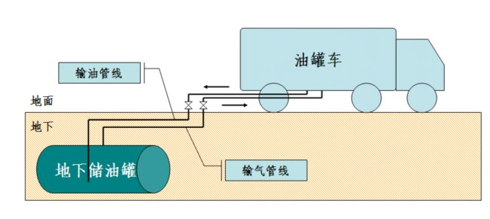  图2.7.1-1卸油气回收工艺流程图  3、加油工艺  加油作业时，利用潜油泵提供的动力，油品通过加油管道至加油机，进入汽车受油容器。同时，加汽油作业时，汽油设有油气回收系统，汽油油气通过油气回收管道回至汽油罐。具体流程见下图：  图2.7.1-3 汽油加油工艺流程图  油气回收管道  潜油泵  地下油罐  加油管道  加油机  受油容器  图2.7.1-2 柴油加油工艺流程图  地下油罐  加油管道  加油机  受油容器  潜油泵
被评价单位信息反馈情况 | 满意
